中小企業の経営革新シリーズ

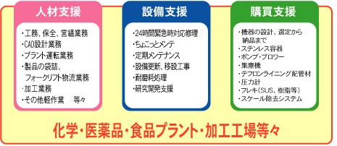

業務はメンテナンスに加え人材支援まで広がる

事業の枝を育て、幹にして会社発展を支える

－ 現場の不便から生まれた 『一発！早出しクン』 の開発で経営革新 －

大阪産業経済リサーチセンター

主任研究員 廣岡 昭彦

企 業 名：ケイ・エイチ工業 株式会社

事業内容：プラントのメンテナンス及び

企画、設計、据付工事の請負

従業者数：13名（平成29年3月現在）

所 在 地：堺市中区田園969-1

電 話：072-234-0781

Ｕ Ｒ Ｌ：http://www.kh-co.jp/

**■ライフサイクルを通してプラントを支える**

堺市の深井駅から少し離れたところに本社を構えるケイ・エイチ工業株式会社は、プラントのメンテナンスを主たる事業としています。近畿一円にある化学、医薬品原料、食品等のメーカーや、産業廃棄物処理業者をお客様にしています。

社長をはじめとした現場経験の豊富な技術スタッフに加え、協力会社との連携により、プラントの新設や更新時の企画段階から受注し、設計、据付工事まで請け負っています。もちろんメンテナンスも請け負うことで、新設、更新から撤去、更に新設、更新へとライフサイクルを通して、プラントの安定稼動を支えています。

創業は、平成9年。平成に入ってからの創業と、後発ながらも、お客様のプラントが抱える問題を解決するソリューション力を強みとして、客先を次々と獲得してきました。

一般に、メンテナンス会社は、配管

の経路や据付位置を変えるといったプ

ラントの構造を変更する工事はしませ

ん。そうした工事は、エンジニアリン

グ会社が請け負います。また、プラン

トの工事に、配管・電気・土木工事な

ど、さまざまな工事が伴う場合は、専

門業者に発注を依頼します。

同社は、これらの専門が異なる発注

を一手に引き受けています。しかも、

多様な経験を豊富に積み重ねてきたこ

とで、メンテナンス会社やエンジニアリング会社が断るようなプラントに発生した難問も、客先のニーズに沿って解決しています。技術に裏打ちされたソリューション力とその実績が、企業発展の礎になっています。

**■枝が２つめの幹に**

創業から5年程が経ち、実績を積み重ね、客先の数も増えてきた頃でした。客先の業界が一様に不況に陥り、同社の受注も大きく減少しました。従業員が総出で営業を試みたものの功を奏さず、経営は一時厳しい状況に置かれました。

その時に、営業を担当する平野祥之専務が考え出したのが、人材派遣事業への参入でした。「不況であっても、プラントの稼動には、ある程度の人数が必要。離職する人もあるので、人材派遣のニーズは必ずある。人材派遣で取引関係ができれば、メンテナンスの営業もしやすくなる。」と考えた専務は、人材派遣部門を立ち上げました。

結果的には、メンテナンス事業の新たなお客様の獲得にはつながらなかったものの、機械加工業等からの需要があり、人材派遣のKHスタッフステーション株式会社を設立しました。現在では、2つめ事業の幹になっています。

**■新しい枝**

事業の新しい枝として、平成25年から自動縮尺スケール『一発！早出しクン』の開発に取り組みました。このスケールは、デジタルノギスの形状をしており、図面上の長さをノギスで測ると、記憶させた縮尺を基に原寸を自動計算し表示する機能が付いています。縮尺は、図面に記載されている長さを入力し、その部分をノギスで測ることで算出されます。

「いつかは、特許が取れるような自社製品を持ちたい」と、常々、社長は思っていました。専務から、地域の資源を活用した取組を補助する『おおさか地域創造ファンド』の公募があることを聞き、前々から、図面に書かれていない寸法があることに現場で不便を感じていた社長は、すぐさま試作模型を作り上げました。これをもとにファンドへ応募すると、採択され開発は本格化しました。

生産と販売は、平成26年度に承認された経営革新計画で取り組みました。4度の試作を繰り返しながら、26年10月には自動縮尺スケールに関する技術の特許を取得し、28年1月に発売まで漕ぎ着けました。同社にとっての新しい事業の枝となる『一発！早出しクン』は、社長の長年の念願がかない誕生しました。

**■枝から３つめの幹に**

　最近は、ドラフター（製図台）を見ることが珍しくなり、ＣＡＤで描く設計が当たり前になりました。一方で、製造や建設などの現場では、紙の図面を見て作業するのが、今でも一般的です。

『一発！早出しクン』は、原寸に戻すために電卓や三角定規を探したり、計算したりする手間を省き、また計算間違いで不良品を作ってしまうことを防いで、製造や建設などの現場の人たちの助けになっています。さらに、設計では記載されなかったものの、作る上で必要になる寸法を示してくれることで、設計と現場にできた隔たりを埋めてくれます。

発売から1年で100台ほどが売れました。28年度に大阪府の『新商品の生産等による新事業分野開拓事業』に認定されたことで、大阪府の機関が入札によることなく、随意契約で購入できる製品となり、文化財保護課が購入しました。製造や建設だけでなく、発掘の現場にも『一発！早出しくん』の活躍の場が広がっています。

商標も取得し、発売2年目となる29年の年間販売目標は500台に設定しています。しかし、計画の実現には、一層の販路促進が求められます。

これまで、北海道釧路から購入してくれたお客様や、展示会で大量に買い付けてくれたお客様がいました。全国には欲しいと思ってもらえる人が多く残っています。それらの人々に届けられるように、営業担当の平野専務はインターネットでの販売に本腰を入れるとともに、代理店網の確立にも取り組み、販路拡大に意欲を燃やしています。

さらに、開発時から、海外での販売も念頭に置き、操作盤の裏に操作手順の英語表記を入れています。すでに、タイの展示会に出品しました。

社長が枝をつくり、専務が幹に育てていくことで、3つめの事業の幹になろうとしています。これら3つの事業の幹で、今後のケイ・エイチ工業の発展を支えていきます。

《謝辞》

平野専務には、国内外の営業に出かけ忙しくされている中、お時間を取っていただき、誠にありがとうございました。経営革新計画の実現と今後の貴社の発展を祈念しております。

《参考》

文中にある各制度について、詳しくはサイトをご覧ください。

□ 経営革新計画

http://www.pref.osaka.lg.jp/keieishien/keiei/

□ おおさか地域創造ファンド

（公募は28年度をもって終了しています。）

http://www.mydome.jp/aopf/

□ 新商品等の生産等による新事業分野開拓事業

http://www.pref.osaka.lg.jp/keieishien/shinsyohin/index.html

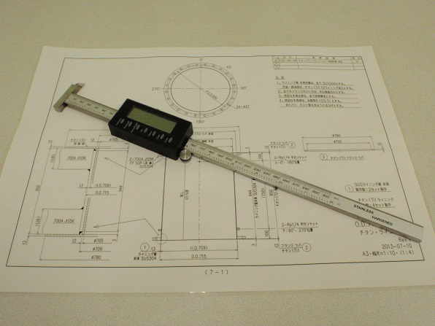

縮尺図面でもノギスで測るだけで原寸を算出